

Prüfungsaufgabe

Simon Maier, 260066, Interface Design (OMB), Prof. Dr. Gabriel Rausch

Ich habe mich für mein GUI- Prototype entschieden, da ich bereits Erfahrung im Bereich Gui gesammelt hab und ich mich selber auch genau in diesem Bereich verbessern will. Da wir auch täglich mit GUI`s in berührung kommen, ist das Thema allgegenwärtig. Als Basis für die Weiterentwicklung des Prototypen ist der zuletzt abgegebene Stand meines Prototypen. Als erstes erstelle ich eine Customer Journey Map für die Anwendung. Danach wird mein Prototype durch eine Heuristische Evaluation kritisch hinterfragt, damit sich die wichtigsten Findings herauskristallisieren.

Customer Journey Map:
Die Customer Journey Map wurde mit smaply erstellt. Leider kann man mit dem free Trial keine Exporte ohne Wasserzeichen machen. Die Horizontalen Punkte sind die jeweiligen Touchpoints die ein Customer mit der Anwendung hat. In der Customer Journey Map wurde die erste Kontaktaufnahme sowie das Downloaden einer Datei angeschaut.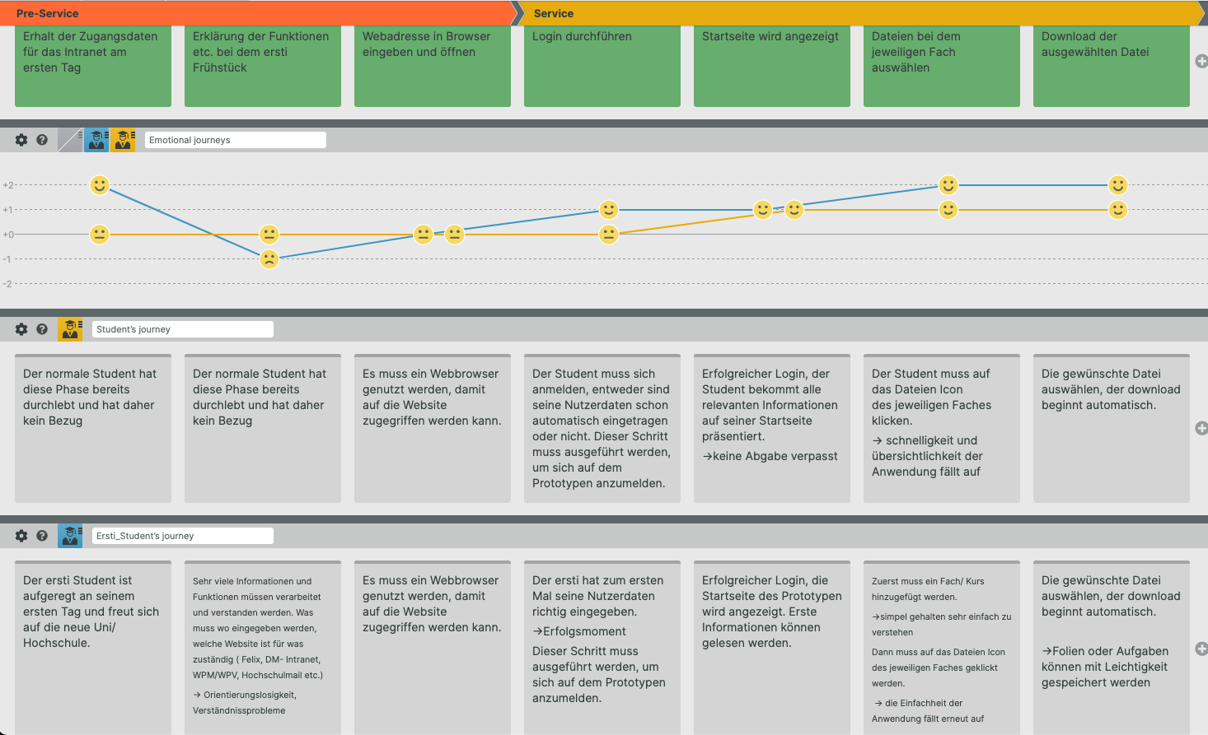
Zu beachten sind die Touchpoints, die in Pre- Service und Service unterteilt sind. Sie bilden die einzelnen Stationen. Natürlich fällt der Pre- Service Teil für den ersti Student deutlich größer aus, da ihm ja noch alles erklärt werden muss. Die Touchpoints sind: Erhalt der Zugangsdaten, Erklärung der Funktionen, Webadresse im Browser eingeben, Login durchführen, Startseite wird angezeigt, Dateien vom gewünschten Kurs auswählen, Datei auswählen ( Download startet automatisch).

Heuristische Evaluation:
Im nächsten Schritt wird der Prototyp kritisch analysiert, mit einem Regelwerk bestehend aus den ISO 9241-110 Grundsätzen und drei frei gewählten WCAG 2 Grundsätzen.

Für die Heuristische Evaluation muss ich mir zwei Aufgaben Szenarien überlegen. Die erste Aufgabe ist es, nach erfolgreichem Login, eine PDF von dem Fach Interface Design zu downloaden. Diese Aufgabe lässt sich in zwei Interaktion Schritte beschreiben. 1. das anklicken des Dateien Icons, 2. die gewünschte Datei auswählen. Der Download startet automatisch.
Heuristische Evaluation | Interaktion Schritt 1:  Datei-Icon anklicken | Interaktion Schritt 2:  die gewünschte Datei auswählen
Aufgabenangemessenheit | Ja, die Aufgabenangemessenheit ist vorhanden. | Ja, die Aufgabenangemessenheit ist vorhanden.
Steuerbarkeit | Nur bedingt, Fenstergröße lässt sich individuell einstellen. Mehr allerdings auch nicht. | Die Dateien werden Alphabetisch sortiert, der User hat allerdings keinen Einfluss auf die größe des Downloads. Fenstergröße lässt sich individuell einstellen.
Erwartungskonformität | Ja | Ja
Selbstbeschreibungsfähigkeit | Meiner Ansicht nach sind Links zu unterseiten des Prototypen klar erkennbar. Auch reagieren Bedienhinweise kontextspezifisch. | Nein, die Downloads werden nicht hervorgehoben. Der Nutzer kann sie visuell nicht auseinanderhalten.
Individualisierbarkeit | Nein, Icons etc sind von der Anwendung vorgegeben. Es gibt ein Profil, welches jeder Student individuell gestalten kann. Allerdings ist in dem Prototypen diese Funktion nicht eingebaut. | Nein, Icons etc sind von der Anwendung vorgegeben.
Lernförderlichkeit | Bedienschritte erfolgen nach einem klaren und nachvollziehbaren Prinzip. | Bedienschritte erfolgen nach einem klaren und nachvollziehbaren Prinzip.
Fehlertoleranz | Da ich keine Input Felder in meinem Prototypen besitze, kann keine Fehlertoleranz ermittelt werden. Das Ziel, die Dateien auszuwählen, kann über mehrer Wege erreicht werden. | Da ich keine InputFelder in meinem Prototypen besitze, kann keine Fehlertoleranz ermittelt werden.
Kontrast | Der rote Schriftzug auf dem schwarzen Hintergrund ergibt nur ein Kontrastverhältnis von 5,7:1. Der Kontrast für einen normalen Text sollte mindestens 7:1 sein. Damit wurde das Kontrastverhältnis nicht erreicht. | Schwarze Schrift auf weißem Hintergrund ergibt ein sehr gutes Kontrastverhältnis von 21:1.
Benutzung von Farbe | Dateien erscheint als rote Schrift, um dem User die Information zu präsentieren, allerdings schlecht lesbar ( siehe Kontrast). | Keine wirkliche Farbe wurde genutzt. Schwarz und Weiss stehen hauptsächlich im Kontrast.
Info und Beziehungen | Die rote Farbe ist die einzige Möglichkeit Beziehungen zu verknüpfen | Visuell erkennbare Beziehungen sind zum Teil nicht vorhanden.

In diesem Szenario sind vor allem die Benutzung von Farbe und der Kontrast wichtige Findings, was sich gut verbessern lässt und aus zeitlicher und wirtschaftlicher Sicht auch Sinn ergibt. Deshalb priorisiere ich diese zwei Punkte als sehr wichtig zur Verbesserung ein. Schwieriger wird es bei der Steuerbarkeit, da es sich hierbei nur um ein Adobe XD Prototypen handelt. Das heisst Downloads oder Anpassbare Dateien sind nicht wirklich umsetzbar. Auch sollte die Auswahl von dem User farblich gekennzeichnet werden, damit dies auch visuell dargestellt wird.

Das zweite Szenario ist, die allgemeinen Informationen zu der Veranstaltung Interface Design zu erhalten und danach auf die Startseite zurückzugelangen. Diese Aufgabe lässt sich in 4 Interaktion Schritte unterteilen. 1. Das Fach Interface Design auswählen, 2. Den Grünen Information Button klicken, 3. Das Burger- Menu anklicken, 4. Startseite auswählen.

Heuristische Evaluation | Interaktion Schritt 1:  Fach auswählen | Interaktion Schritt 2:  Grünen Button klicken | Interaktion Schritt 3:  Burger- Menu  auswählen | Interaktion Schritt 4:  Startseite auswählen
Aufgabenangemessenheit | Ja, die Aufgabenangemessenheit ist vorhanden. | Ja, die Aufgabenangemessenheit ist vorhanden. | Ja, die Aufgabenangemessenheit ist vorhanden. | Ja, die Aufgabenangemessenheit ist vorhanden.
Steuerbarkeit | Fächer stehen in Alphabetischer Reihenfolge, die Ausgabe lässt sich aber nicht verändern. | Bei diesem Schritt nicht vorhanden, es wird nur ein schon bestehender Button geklickt. | Auch hier nicht wirklich gegeben. | Das Menü lässt sich nicht sortieren und filtern.
Erwartungskonformität | Ja | Ja | Ja | Ja
Selbstbeschreibungsfähigkeit | Ist generell gegeben, es gibt keine Wartezeiten sowie auch keine Linksziele.Bedienhinweise reagieren kontextspezifisch | Ist generell gegeben, es gibt keine Wartezeiten sowie auch keine Linksziele.Bedienhinweise reagieren kontextspezifisch | Ist generell gegeben, es gibt keine Wartezeiten sowie auch keine Linksziele.Bedienhinweise reagieren kontextspezifisch | Ist generell gegeben, es gibt keine Wartezeiten sowie auch keine Linksziele.Bedienhinweise reagieren kontextspezifisch
Individualisierbarkeit | Der Kalender auf der Startseite ist individuell für jeden Studenten. Auch die Fenstergröße lässt sich einstellen. Mehr ist in dem Adobe XD Prototypen auch nicht möglich. | Buttonfarbe und Aussehene kann nicht individuell gestaltet werden. Nur die Fenstergröße lässt sich einstellen. | Burger- Menu ist nicht konfigurierbar und lässt sich auch nicht anpassen. | Auch das Aufgeklappte Menü ist frei von Individualisierbarkeit.
Lernförderlichkeit | Könnte besser aufgebaut sein, z.B. mit einer Sitemap, die den Aufbau der Website veranschaulicht. Aber generell gegeben. | Bedienschritte sollten hier klar vorgegeben sein. Das anklicken des Buttons folgt nach einem nachvollziehbaren Prinzip. | Das Menu ist an einer Standart Position, somit ist die Nutzungsoption offensichtlich. Bedienschritte erfolgen nach einem klaren Prinzip. | Aufbau der Website ist im Burger- Menu zu erkennen. Bedienschritte können besser dargestellt werden, z.B. auf welcher Unterseite befinde ich mich aktuell.
Fehlertoleranz | Nicht wirklich gegeben, da in meinem Prototypen nur geklickt werden kann. Natürlich stürzt meine Anwendung nicht ab wenn der Usere etwas falsches anklickt. Es gibt aber auch keine Fehlermeldungen. | Nicht wirklich gegeben, da in meinem Prototypen nur geklickt werden kann. Natürlich stürzt meine Anwendung nicht ab wenn der Usere etwas falsches anklickt. Es gibt aber auch keine Fehlermeldungen. | Nicht wirklich gegeben, da in meinem Prototypen nur geklickt werden kann. Natürlich stürzt meine Anwendung nicht ab wenn der Usere etwas falsches anklickt. Es gibt aber auch keine Fehlermeldungen. | Nicht wirklich gegeben, da in meinem Prototypen nur geklickt werden kann. Natürlich stürzt meine Anwendung nicht ab wenn der Usere etwas falsches anklickt. Es gibt aber auch keine Fehlermeldungen.
Kontrast | Die Schrift der belegten Kurse ist Schwarz und erzielt damit auf dem weißen Hintergrund ein Kontrastverhältnis von 21:1 was sehr gut ist. | Der Button ist grün mit schwarzer Schrift. Ein Kontrast von 5,7:1 ist hier vorhanden. Der Button ist auf einem weißen Hintergrund was hier ein Kontrast von 3,7:1 ergibt. keine wirklich guten Werte. | Das Menü hat ein Kontrastverhältnis von 5,7:1. | Aufgeklapptes Menu hat schwarze Schrift auf weißen Hintergrund und erzeugt damit wieder ein 21:1 Verhältnis. Durch den Blur ist außerdem der Blickfang verstärkt auf das Menü.
Benutzung von Farbe | Wenn über dem Kurs gehovert wird, verändert sich bei dem jetzigen Prototypen nichts. Es werden keine Informationen über Farbe gegeben. | Der Info Button ist in einem angenehmen Grünton gehalten, zieht damit Aufmerksamkeit auf sich und vermittelt damit Interaktion an den User. | Es wird nicht farblich hervorgehoben, wenn das Menü angeklickt oder gehovert wird. Also steht hier nur der Kontrast von Schwarz auf Grün zur visualisierung zur Verfügung. | Es gibt keinen Farblichen response beim Hovern oder auswählen der Menüpunkte.
Info und Beziehungen | Sind teils gegeben, teils nicht ( siehe Benutzung von Farbe) . Visuelle erkennbare Beziehungen sind meist gegeben.  Allerdings kein HTML sondern Adobe XD. | Ist gegeben, grüne Farbe und Info lassen sich verknüpfen. Allerdings kein HTML sondern Adobe XD. | Ist vorhanden. Allerdings kein HTML sondern Adobe XD. | Es fehlt der aktive Punkt in der Navigation, der mir sagt wo ich mich gerade befinde. Sonst gegeben.

Auch in dem zweiten Szenario sehe ich die Punkte Kontrast, Benutzung von Farbe, und im vierten Schritt, Info und Beziehungen, als sehr wichtige Punkte zur Verbesserung an. Auch die Lernförderlichkeit ist sicherlich zu Verbessern, allerdings ist es nicht sicher, ob zeitlicher Aufwand und Umsetzung wirklich rentabel wäre.

Prototyp Enhancement:
Meine erste Verbesserung bei meinem Prototypen ist der Kontrast. Da die rote Schrift von dem Wort “Dateien” kein Kontrastverhältnis von 7:1 hat, muss ein neuer Rotton gefunden werden. Die neue Farbe ist #F86464 was ein Kontrast von 7:1 auf schwarzen Hintergrund ergibt. Die Position des Wortes wurde auch verändert, damit die leserlichkeit verbessert wird. Der Mauszeiger wird außerdem zu einem Pointer und macht so visuell deutlich das hier etwas geklickt werden kann. Somit haben wir Benutzung von Farben sowie den Kontrast verbessert. Auch wurde Info und Beziehung deutlich verbessert, da Zusammengehörige Elemente nun visuell mehr zusammengehören.
Das Downloaden der Dateien ist zwar vom Kontrast her in Ordnung, allerdings wird nicht mit Farbe gearbeitet und somit bekommt der User kein optisches Feedback. Deshalb werden die einzelnen Downloads beim hovern des Users nun farblich hervorgehoben.
Eine weiter Verbesserung ist die Farbgebung des Informations- Button. Dieser war noch im gleichen grün wie der Rest der Website. Allerdings hatte der Button damit die Info und Beziehung frage nicht so richtig beantwortet, da er nicht wirklich aufgefallen ist. Die neue Farbe für den Button ist #E3E32D. Der Kontrast ist bei 15,3:1 und verbessert so enorm die Beachtung die man dem Button schenkt. Auch steht die Farbe Gelb bei viele Menschen für Informationen bzw Hilfe. Der letzte Punkt der Verbessert wurde, ist das Burger- Menu, wenn es aufgeklappt ist. Es gab keinerlei Visuelles Feedback beim auswählen und hovern der einzelnen Navigationspunkte. Beim aktualisierte Prototypen bekommen die Navigationspunkte Farbe als Hintergrund beim darüber hovern. Die Dateien wirklich als Download zur Verfügung zu stellen ist über Adobe XD nicht möglich und somit lässt sich der Prototype als nicht gecodete Beispiel, auch nicht unendlich stark verändern. Auch ein funktionierendes Login System ist über Adobe XD nicht umsetzbar, da es dafür eine Datenbank und weiter Funktionalitäten benötigt. Die Lernfähigkeit sowie die Individualisierung richtig zu implementieren wäre auch ein deutlich zu großer Aufwand bzw. die Umsetzung mit Adobe XD stößt irgendwann an seine Grenzen.

